Приложение 1
Тест «Класс Земноводные. Класс Пресмыкающиеся»
- Какой орган у лягушки участвует в дыхании?
1) кожа
2) сердце
3) почки
4) желудок
2. Выделение из крови лягушки вредных продуктов обмена происходит, когда кровь проходит по капиллярам
1) кишечника
2) поджелудочной железы
3) печени
4) почек
3. Земноводные произошли от
1) современных латимерий
2) вымерших пресноводных кистепёрых рыб
3) древних двоякодышащих рыб
4) древних хрящевых рыб
4. Второй круг кровообращения возник у земноводных в связи с их приспособлением к
1) питанию наземными животными
2) дыханию атмосферным воздухом
3) передвижению прыжками
4) размножению и развитию в воде
5. Пресмыкающиеся, в отличие от земноводных, настоящие сухопутные животные, так как они
1) приспособлены к наземному размножению и развитию
2) имеют две пары рычажных конечностей
3) помимо кожного дыхания осуществляют лёгочное дыхание
4) имеют развитую нервную систему
6. Какие органы дыхания характерны для изображённого животного?  1) лёгкие  2) трахеи  3) жабры  4) воздушные мешки | 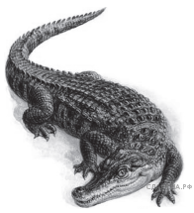
7. На рисунке схематически изображено строение сердца. Для какого класса хордовых характерно такое строение?  1) Рыбы  2) Земноводные  3) Птицы  4) Млекопитающие | 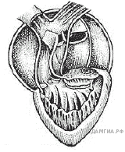
8. Четырёхкамерное сердце у
1) аллигатора
2) черепахи
3) змеи
4) ящерицы
9. Какие особенности строения характерны для лягушек?
1) развитие происходит в воде, яйцеклетка без защитных оболочек
2) дыхание кожно-лёгочное
3) развитие происходит только на суше
4) дыхание кожное
5) сердце трёхкамерное, два круга кровообращения
6) сердце четырёхкамерное, два круга кровообращения
10. Установите соответствие между названием животного и его принадлежности к классу
Название животного | Класс
А. Веретеница  Б. Кайман  В. Саламандра  Г. Червяга  Д. Гаттерия  Е. Квакша | - Земноводные  - Пресмыкающиеся

